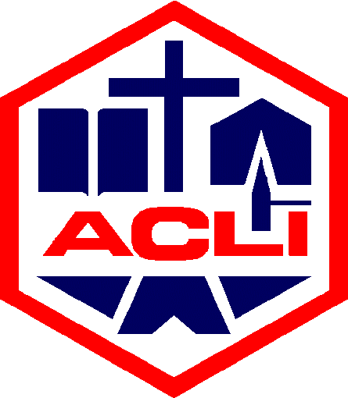

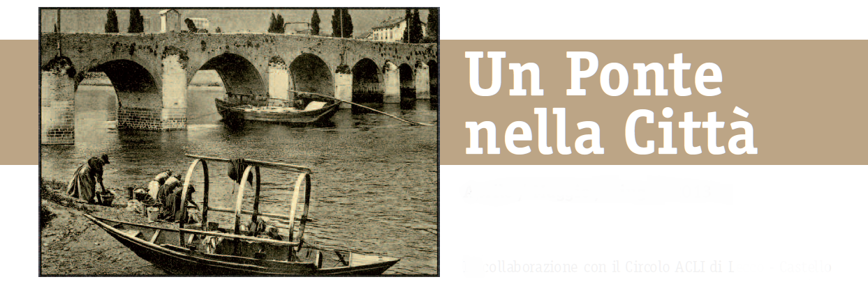

**Le Acli Provinciali di Lecco**

organizzano un ciclo di incontri dal titolo

**ECONOMIA, LAVORO,**

**MERITO INCENTIVI, DONO,**

**CREATIVITA’, INNOVAZIONE, GIOVANI**

**Le parole per ricominciare**

**Per un nuovo abbecedario della vita civile**

**con il**

**Prof. LUIGINO BRUNI**

Ordinario di Economia politica all’università Lumsa di Roma

e docente presso l’Istituto Universitario Sophia di Loppiano

**martedì 16 gennaio 2018, alle ore 21**

presso

Cineteatro Palladium - Lecco Castello

**info** **con il patrocinio di**

ACLI Provinciali di Lecco



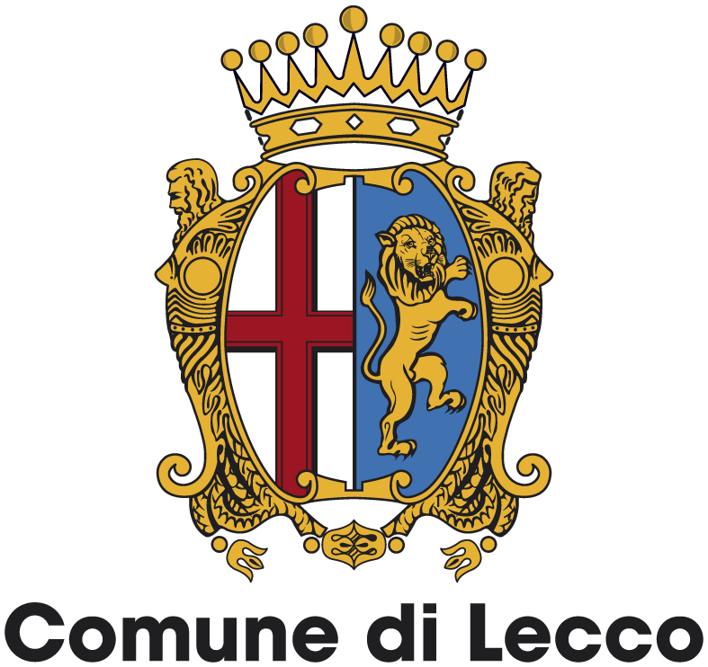

Via Balicco 113 – 23900 Lecco

tel. 0341-350450 (int1)

email: lecco@acli.it

www.aclilecco.it